**Procesamiento del habla e Inteligencia Artificial**

La tecnología ha avanzado mucho en las últimas décadas, especialmente con el desarrollo de software que es capaz de ejecutar una orden humana a través de su voz. Son dispositivos creados con Inteligencia Artificial (IA) que conceden al usuario la posibilidad de realizar otras tareas con las manos mientras estas aplicaciones ejecutan sus instrucciones. Pero, ¿podrían las personas con problemas en la comunicación beneficiarse de este software? En este post veremos algunas terminologías asociadas a esta disciplina y cómo está en relación a la investigación del habla.

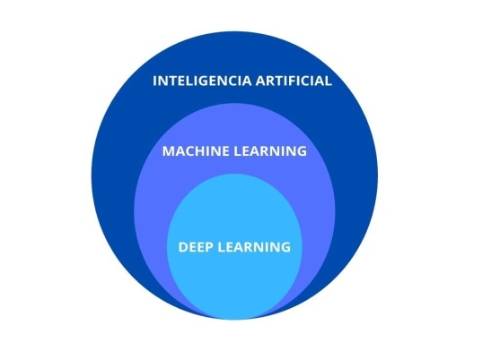Antes de nada, debemos entender que la IA es un sistema computacional preparado para **percibir el ambiente, interaccionar con él y tomar decisiones**. Está compuesto por algoritmos de aprendizaje como machine learning (ML) y deep learning (DL). El ML es considerado como una tecnología basada en algoritmos pero con un aprendizaje tradicional en el que manualmente seleccionas las características de un input que consideres relevantes. DL por otro lado es un subcategoría de ML pero su aprendizaje es automático, por lo que los algoritmos aprenden automáticamente que características contenidas en el input son útiles.

Esta tecnología ha favorecido diversas áreas que funcionan mejor con estructuras con múltiples conexiones no lineales, produciendo intercambio de información más efectivo como es el caso de algunos modelos de negocios. En relación a la investigación de la comunicación, el estudio del procesamiento del lenguaje natural se realiza a través de **investigaciones interdisciplinares** que involucran a la lingüística, la ingeniería y la IA. Además de esto, el **sistema cognitivo** juega un papel muy importante en la producción y comprensión del lenguaje. Si comparamos el cerebro con un ordenador, la estructura física del mismo sería el hardware, mientras que el procesamiento cognitivo sería el software. Teniendo esto en cuenta, el lenguaje se inicia en este sistema durante la producción del habla cuando pensamos lo que vamos a decir, y acaba durante la comprensión del habla cuando entendemos lo que acabamos de oír, sufriendo diferentes conexiones cerebrales (hardware) a lo largo de todo el proceso cognitivo (software).

Pero a pesar de que los estudios han mostrado cómo la señal acústica es recibida por el oyente, transformada en impulsos neurales y organizada en categorías lingüísticas y no lingüísticas, **todavía se desconoce cómo realmente se produce este fenómeno.** Esto puede ser porque la ciencia cognitiva o neurolingüística es una de las áreas más importantes para el estudio del procesamiento del lenguaje y de las que menos atención ha recibido por parte de los investigadores. La ciencia ha mostrado un mayor interés en el estudio de la señal del habla y en las últimas décadas se han creado varios software con la investigación del procesamiento del habla. Los dispositivos de reconocimiento del habla o del hablante fueron creados con DL o ML, pero siguen presentando desafíos con los ruidos ambientales que interfieren en el reconocimiento del habla y la **distorsión del código del habla** como es el caso de una disartria.

La investigación clásica sobre el procesamiento del lenguaje en el cortex cerebral se basa en investigaciones en sujetos sanos, que resuelven tareas sobre diferentes áreas del lenguaje o reconocimiento de sonidos mientras están conectados a tecnología como fRMI. Con esta tecnología podemos ver qué áreas se son las que reciben mayor activación en relación al tipo de tarea lingüística. Pero estas investigaciones tienen mejores resultados cuando las actividades desempeñadas se hacen con palabras. Por el contrario, cuando es necesario investigar el lenguaje en oraciones y discurso, el número de áreas que se activa es mayor y la tarea de registrar la señal continua del habla es muy difícil. Sin embargo, este problema también está presente en software creado con algoritmos de DL para transcribir el habla, dada la dificultad que existe en la segmentación del habla. De hecho, este tipo de dispositivos suele requerir que el usuario hable despacio y en un ambiente silencioso para poder reconocer la mayor cantidad de palabras posible.

En resumen, a pesar de las investigaciones en el procesamiento del habla y del lenguaje, parece que hay varias limitaciones dentro de un bucle con la IA y las neurociencias. Debemos ser conscientes de que es necesario profundizar más en el conocimiento del cerebro para que la IA pueda desarrollar tecnología que beneficiará a pacientes con daño cerebral. Además, la IA debe de profundizar en sus aplicaciones para desarrollar algoritmos capaces de mejorar el estudio del cerebro a un nivel más profundo y eficaz. Desde Auditory Cortex proponemos el desarrollo de **investigaciones transdisciplinares o una formación académica multidisciplinar** como una posible solución para profundizar en el conocimiento del funcionamiento del cerebro y la tecnología inteligente.